

**ĐẠI HỌC BÁCH KHOA - ĐẠI HỌC ĐÀ NẴNG**

-----🙞🙜🕮🙞🙜-----



**BÁO CÁO ĐỒ ÁN MÔN HỌC**

***Đề tài***: Hệ thống điểm danh dùng nhận diện khuôn mặt

***Lớp***: 17PFIEV3_Nhóm 2

***Thành viên***: Đoàn Ngọc Tân

Ngô Xuân Thắng

Lê Thanh Phương

Nguyễn Thị Thảo Nguyên

***GV hướng dẫn***: TS.Bùi Thị Thanh Thanh

*Đà Nẵng, tháng 12 năm 2019*

**BẢNG PHÂN CÔNG CÔNG VIỆC**

|  |  |  |
| --- | --- | --- |
| ***STT*** | ***Họ và tên*** | ***Nội dung thực hiện*** |
| 1 | **Đoàn Ngọc Tân** | - Thiết kế cấu trúc mạch, tìm các tài liệu liên quan, lập trình phần module Micro SD card, LCD 16x2, Module I2C.  - Viết báo cáo phần I, II, III, V, VI, VII.  - Tổng hợp, chỉnh sửa báo cáo. |
| 2 | **Ngô Xuân Thắng** | - Đọc tài liêu, xây dựng thuật toán nhận diện khuôn mặt, bộ dữ liệu dataset, cơ sở dữ liệu.  - Tham gia tìm hiểu thuật toán nhận dạng khuôn mặt.  - Viết báo cáo phần IV. |
| 3 | **Lê Thanh Phương** | - Đọc tài liệu, xây dựng thuật toán nhận dạng khuôn mặt  - Tính toán các sai số của thuật toán  - Viết báo cáo phần IV |
| 4 | **Nguyễn Thị Thảo Nguyên** | - Đọc tài liệu, thiết kế web nhận dữ liệu, hiện dữ liệu để tra cứu  - Làm Slide |

***Lời cảm ơn:***

Nhóm em xin chân thành cảm ơn cô Bùi Thị Thanh Thanh đã đồng hành và hướng dẫn cả nhóm trong suốt quá trình làm đồ án của môn học này. Sự giúp đỡ của cô là vô cùng cần thiết và có ý nghĩa đối với những sinh viên ít kinh nghiệm như chúng em, đặc biệt là trong những vấn đề mới, không phải chuyên ngành của bọn em như hệ thống nhúng cũng như các thiết bị điện tử liên quan. Một lần nữa cảm ơn cô và chúc cô sức khỏe, ngày càng thành công trong công việc và cuộc sống.

**MỤC LỤC**

I. Giới thiệu đề tài 1

II. Phân tích đề tài 2

1. Chức năng của nôi thông minh 2

2. Linh kiện sử dụng 2

**a.** **Arduino Uno R3** 2

**b.** **Một số linh kiện điện tử khác:** 5

III. Giải pháp triển khai 9

1. Các hệ thống triển khai 11

**a.** **Hệ thống module I2C điều khiển LCD 16x2:** 11

**b.** **Module Micro SD card:** 11

**c.** **Module PAM 8403 phát tín hiệu ra loa:** 11

2. Một số hình ảnh lắp đặt và chạy demo hệ thống 12

3. Cách kết nối ứng dụng, các linh kiện và Raspberry: 13

IV. Thuật toán nhận dạng khuôn mặt 14

1. Định vị khuôn mặt: 14

**a.** **Cascade of Classifiers:** 14

**b.** **Đặc trưng Haar Like[1]:** 14

**c.** **Thuật toán Adaboost[2]** 15

**d.** **Mô hình phân tầng Cascade** 15

2. Huấn luyện máy (train model): 16

3. Nhận dạng khuôn mặt: sử dụng thư viện face_recogntion 19

4. Những lưu ý lúc huấn luyện và nhận diện khuôn mặt 19

V. Kết quả đạt được 20

1. Sai số trong quá trình 20

2. Đánh giá và kết luận 20

VI. Đánh giá và kết luận 21

3. Đánh giá và kết luận 21

4. Hướng phát triển: 21

VI Tài liệu tham khảo 21

# I. Giới thiệu đề tài

Trong công cuộc phát triển xã hội hiện nay, giới trẻ đặt biệt là các bạn thuộc hệ Cao đẳng, Đại học nói riêng và toàn bộ học sinh, sinh viên nói chung có xu hướng ít đi học ở trường so

Hệ thống điểm danh trong lớp học ra đời với mong muốn giúp đỡ giáo viên, giảng viên nói riêng và các Nhà giáo nói chung có giảm bớt đi phần nào thời gian trong lúc điểm danh vào mỗi giờ lên lớp. Bên cạnh đó, hệ thống còn mang lại các chức năng liên kết trực tiếp lên server để dễ dàng xem lại chuyên cần của cả lớp đối với Nhà giáo và lịch học trong quá khứ của sinh viên học sinh. Hệ thống nhìn ngoài có vẻ thô sơ nhưng vẫn thực hiện tốt các chức năng hiển thị ra màn hình LCD và phát tên ra loa. Nhờ vào đó Nhà giáo có thể dành ra thời gian đầu giờ để dò lại bài cũ hoặc thời gian cuối giờ để tổng kết lại những kiến thức đã học được trong tiết học.

# II. Phân tích đề tài

## Chức năng của nôi thông minh

Mô hình nôi thông minh bao gồm các chức năng sau:

Livestream video qua app thông qua internet.

Thông báo khi nệm bị ướt.

Bật quạt khi nhiệt độ phòng cao.

Bật tắt động cơ lắc lư nôi.

## Linh kiện sử dụng

### **Arduino Uno R3**

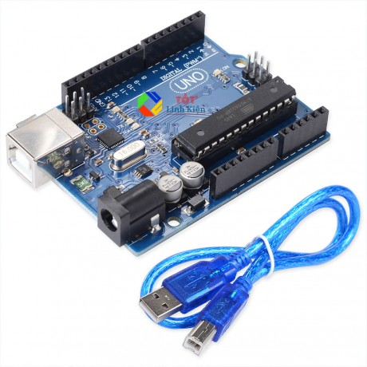

**Hình 1**. Arduino Uno R3

Nhắc tới dòng mạch Arduino dùng để lập trình, cái đầu tiên mà người ta thường nói là dòng Arduino Uno. Hiện dòng mạch này đã phát triển đến thế hệ thứ 3 (R3).

**Bảng 1.** Các thông số kỹ thuật của Arduino

|  |  |
| --- | --- |
| Vi điều khiển | ATmega328 họ 8bit |
| Điện áp hoạt động | 5V DC (chỉ được cấp qua cổng USB) |
| Tần số hoạt động | 16MHz |
| Dòng tiêu thụ | Khoảng 30mA |
| Điện áp vào khuyên dùng | 7V– 12V DC |
| Điện áp vào giới hạn | 6V – 20V DC |
| Số chân Digital I/O | 14 (6 chân Hardware PWM) |
| Số chân Analog | 6 chân (độ phân giải 10bit) |
| Dòng tối đa trên mỗi chân I/O | 30 mA |
| Dòng ra tối đa (5V) | 500 mA |
| Dòng ra tối đa (3.3V) | 50 mA |
| Bộ nhớ flash | 32 KB (ATmega328) với 0.5KB dùng bởi bootloader |
| SRAM | 2 KB (ATmega328) |
| EEPROM | 1 KB (ATmega328) |

* **Vi điều khiển:**

Arduino Uno có thể sử dụng 3 vi điểu kiển họ 8 bit AVR là ATmega8, ATmega168, ATmega328. Bộ não này có thể sử lí những tác vụ đơn giản như điều khiển đèn LED nhấp nháy, xử lí tín hiệu cho xe điều khiển từ xa, làm một trạm đo nhiệt độ - độ ẩm, hiển thị lên màn hình LCD, ..

* **Năng lượng:**

Arduino UNO có thể cung cấp nguồn 5V thông qua cổng USB hoặc cấp nguồn ngoài với điện áp khuyên dùng là 7V – 12V DC và giới hạn là 6V – 20V. Thường thì cấp nguồn bằng pin vuông 9V là hợp lí nhất niếu bạn không có sẵn nguồn từ cổng USB. Nếu cấp nguồn vượt quá ngưỡng giới hạn trên, bạn sẽ làm hỏng Arduino UNO.

* **Các chân năng lượng:**

GND (Ground): Cực âm của nguồn điện cấp cho Arduino UNO. Khi bạn dugnf các thiết bị sử dụng những nguồn điện riêng biệt thì những chân này phải được nối với nhau.

5V: Cấp điện áp 5V đầu ra. Dòng tối đa cho phép ở chân này là 500mA.

3.3V: Cấp điện áp 3.3V đầu ra. Dòng tối đa cho phép ở chân này là 50mA.

Vin (Voltage Input): Để cấp nguồn ngoài cho Arduino UNO, bạn nối cực dừng của nguồn với chân này và cực âm của nguồn với chân GND.

IOREF: Điện áp hoạt động của vi điều khiển trên Arduino UNO có thể được đo ở chân này.

RESET: Việc nhấn nút Reset trên board để reset vi điều khiển tương đương việc chân RESET được với với GND qua 1 điện trở 10KΩ.

* **Lưu ý khi dùng Board:**

Arduino UNO không có bảo vệ cắm ngược nguồn vào. Do đó phải cấm hết sức cẩn thận, kiểm tra các cực âm - dương Arduino UNO.

Các chân 3.3V và 5V trên Arduino UNO là các chân dùng để cấp nguồn ra cho các thiết bị khác, không phải là chân cấp nguồn vào. Việc cấp nguồn sai vị trí có thể làm hỏng Board.

Cấp nguồn ngoài không qua cổng USB cho Arduino UNO với điện áp dưới 6V có thể làm hỏng board.

Cấp điện áp trên 13V vào chân RESET trên board có thể làm hỏng vi điều khiển ATmega328.

Cường độ dòng điện vào/ra ở tất cả các chân Digital và Analog của Arduino UNO nếu vượt quá 200mA sẽ làm hỏng vi điều khiển.

Cấp điện áp trên 5.5V vào các chân Digital hoặc Analog của Arduino UNO sẽ làm hỏng vi điều khiển.

Cường độ dòng điện qua một chân Digital hoặc Analog bất kì của Arduino UNO vượt quá 40mA sẽ làm hỏng vi điểu khiển

* **Bộ nhớ:**
* *Vi điều khiển ATmega328 tiêu chuẩn cung cấp cho người dùng:*
* ***32K bộ nhớ Flash*:** những đoạn lệnh lập trình sẽ được lưu trữ trong bộ nhớ Flash của vi điểu khiển.
* ***2KB cho SRAM* (*Static Random Access Memory*):** Lưu trữ giá trị các biến khai báo khi lập trình.
* ***1KB cho EEPROM* (*Electrically Eraseble Programmable Read Only Memory*):** giống như một ổ cứng mini – nới đọc và ghi dữ liệu nếu như có sự cố xảy ra.

### **Một số linh kiện điện tử khác:**

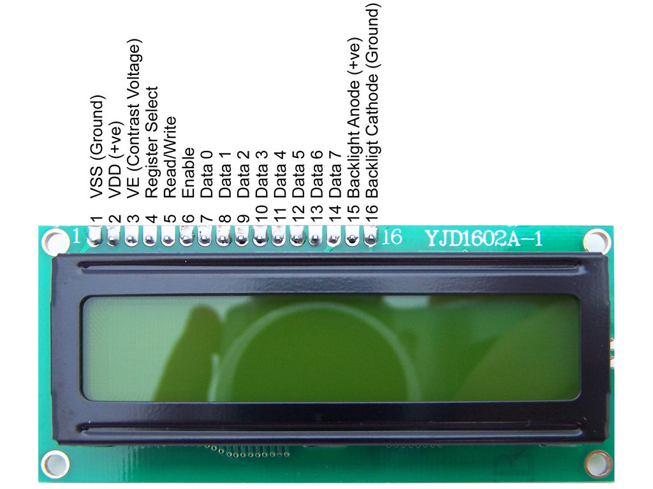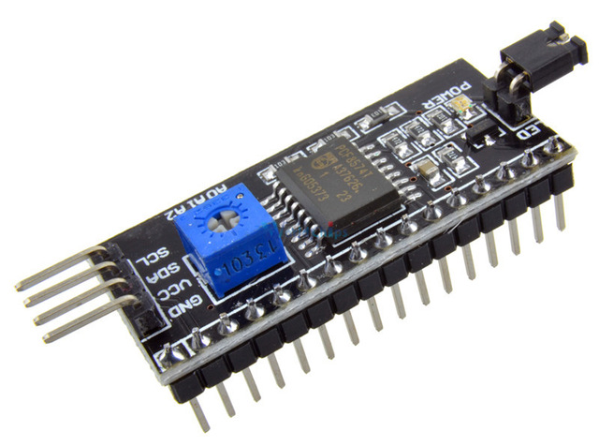

Màn hình LCD 16x2

Module I2C LCD 16x2

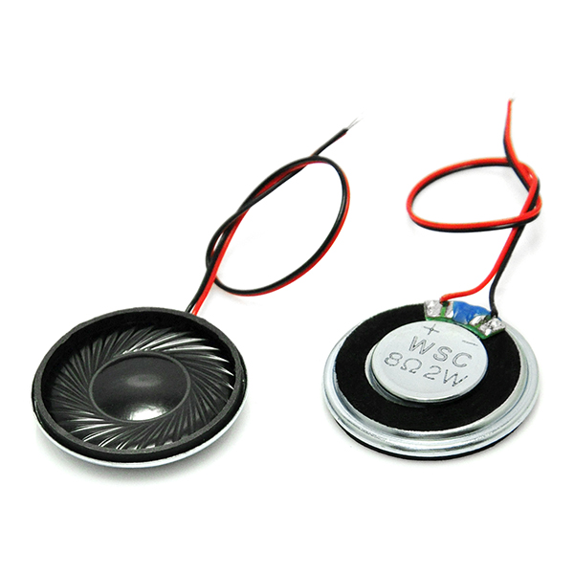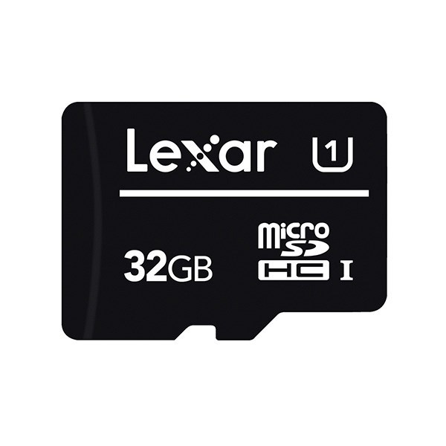

CÁC LINH KIỆN ĐƯỢC SỬ DỤNG

Thẻ nhớ

Loa

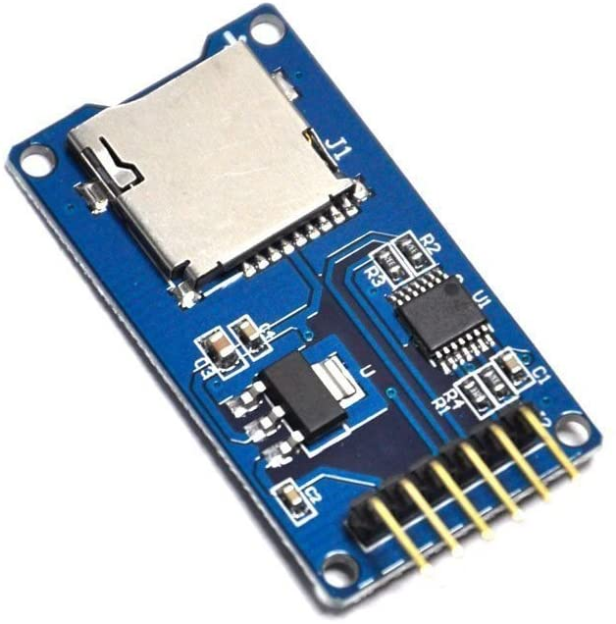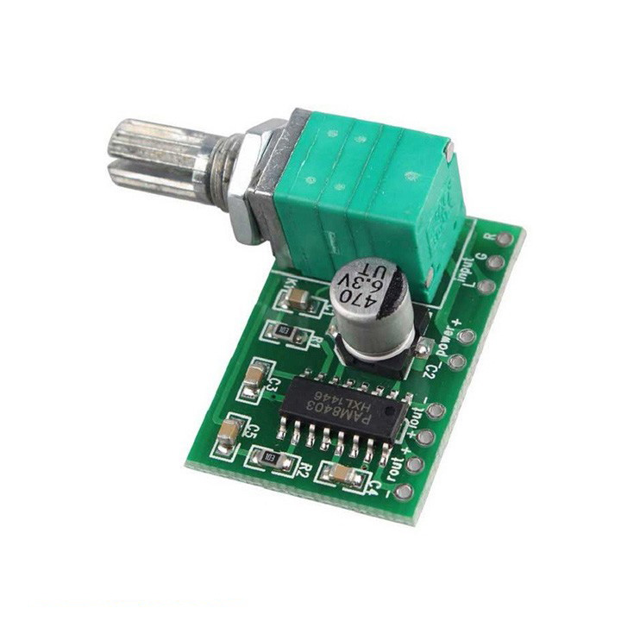

Mạch khuếch đại âm thanh 5V Pam8403

Module Micro SD card

**Hình 2**. Một số linh kiện điện tử được sử dụng

* **Thông tin một số linh kiện được sử dụng:**
* **LCD 16x2:**
* *Thông số kĩ thuật:*
  + Điện áp hoạt động: 5V
  + Kích thước: 80 x 36 x 12.5 mm
  + Chữ trắng, nền xanh
  + Khoảng cách giữa hai chân kết nối là 0.1 inch tiện dụng khi kết nối với Breadboard
  + Đèn led nền có thể dùng biến trở hoặc PWM điều chình độ sáng thích hợp
  + Có thể được điều khiển với 6 dây tín hiệu
* *Nguyên lý hoạt động:* Nhận tín hiệu từ Arduino UNO và hiển thị ra màn hình.
* **Loa:**
* *Thông số kĩ thuật:* 
  + Đường kính: 30mm.
  + 8Ohm 8R 2W.
  + Công dụng: Đồ chơi điện tử, radio, intercom, loa đa phương tiện, loa mini, v.v.
* *Nguyên lý hoạt động:* Phát tín hiệu giọng nói ra loa sau khi nhận được tín hiệu. **Module I2C:**
* *Thông số kĩ thuật:* 
  + Điện áp hoạt động: 2.5-6V DC.
  + Hỗ trợ màn hình: LCD1602,1604,2004 (driver HD44780).
  + Giao tiếp: I2C.
  + Địa chỉ mặc định: 0X27 (có thể điều chỉnh bằng ngắn mạch chân A0/A1/A2).
  + Tích hợp Jump chốt để cung cấp đèn cho LCD hoặc ngắt.
  + Tích hợp biến trở xoay điều chỉnh độ tương phản cho LCD.
* *Nguyên lý hoạt động:* 
  + Module chuyển đổi I2C cho LCD,thay vì sử dụng tối thiểu 6 chân của vi điều khiển để kết nối với LCD (RS, EN, D7, D6, D5 và D4) thì với module chuyển đổi chỉ cần sử dụng 2 chân (SCL, SDA) để kết nối.
  + Module chuyển đổi I2C hỗ trợ các loại LCD sử dụng driver HD44780(LCD 1602, LCD 2004, … ), kết nối với vi điều khiển thông qua giao tiếp I2C, tương thích với hầu hết các vi điều khiển hiện nay. **Module Micro SD card:**
* *Thông số kĩ thuật:*
  + Hỗ trợ thẻ nhớ micro SD, micro SDHC
  + Giao thức: SPI
  + Thẻ nhớ Micro SD hỗ trợ định dạng FAT16 và FAT32
  + Hỗ trợ việc recording và playback cho lượng âm thanh lớn
  + Điện áp cung cấp: 5VDC
  + Kích thước dài x rộng x cao: 42mm X 24mm X 12mm
* *Nguyên lí hoạt động:* 
  + Module Micro SD card là module đọc/ghi thẻ nhớ micro SD dành cho Arduino sử dụng giao tiếp SPI, dễ dàng sử dụng với thư viện SPI.h và SD.h trên Arduino IDE.
  + Có thể đọc/ghi dữ liệu từ micro SD.
  + Cho phép thực hiện các dự án lưu trữ dữ liệu (data logging), phát nhạc MP3…

* **Module PAM8403:**
* *Thông số kĩ thuật:*
  + Dải công suất: 5V DC
  + Output tối thiểu: 3W * 2
  + Kích thước: 29,5*20,2*15mm
* *Nguyên lí hoạt động:*
  + Module khuếch đại PAM8403 có tích hợp bộ lọc nhiễu cho tín hiệu tốt hơn, để mạch đủ công xuất 3W cho mỗi kênh thì nguồn đầu vào cần phải là 5V – 1.2A, có thể kết nối trực tiếp với loa 4Ω / 8Ω.
  + Mạch sử dụng IC **PAM8403** được thiết kế Class-D được tích hợp bộ lọc L-C, module được thiết kế nhỏ gọn giúp thiết kế những ứng dụng nhỏ gọn và có thể mang đi.
* ***Code sử dụng trong chương trình:***

*// include the library code:*

#include <Wire.h>

#include <LiquidCrystal_I2C.h>

#include "SD.h"

#define SD_ChipSelectPin 10

#include "TMRpcm.h"

#include "SPI.h"

String value;

TMRpcm tmrpcm;

LiquidCrystal_I2C lcd(0x27, 16, 2);

**void** setup()

{

  Serial.begin(9600);

  lcd.write(byte(0));

  lcd.init();

  lcd.backlight();

  lcd.setCursor(1, 0);

  lcd.print("BONJOUS A TOUS");

  delay(400);

  tmrpcm.speakerPin=9;

  if(!SD.begin(SD_ChipSelectPin))

  {

    Serial.println("SD fail");

    return;

  }

  tmrpcm.setVolume(6);

        tmrpcm.play("hello.wav");

}

**void** loop()

{

  if (Serial.available())

  {

    lcd.clear();

    while (Serial.available() > 0)

    {

      value = Serial.readString();

      value.trim();

      if (value == "4")

      {

        tmrpcm.setVolume(6);

        tmrpcm.play("tan.wav");

        delay(250);

        lcd.setCursor(1, 0);

        lcd.print("DOAN NGOC TAN");

        delay(150);

      }

      if (value == "1")

      {

        tmrpcm.setVolume(6);

        tmrpcm.play("thang.wav");

        delay(250);

          lcd.setCursor(1, 0);

          lcd.print("NGO XUAN THANG");

          delay(150);

      }

      if (value == "2")

     {

        tmrpcm.setVolume(6);

        tmrpcm.play("nguyenn.wav");

        delay(250);

        lcd.setCursor(1, 0);

        lcd.print("NGUYEN THI");

          lcd.setCursor(2, 3);

          lcd.print("THAO NGUYEN");

          delay(150);

      }

      if (value == "8")

      {

        tmrpcm.setVolume(6);

        tmrpcm.play("phuong.wav");

        delay(150);

          lcd.setCursor(1, 0);

          lcd.print("LE THANH PHUONG");

          delay(150);

      }

    }

  }

}

**Bảng 2.** Bảng kê khai giá tiền linh kiện

|  |  |  |  |  |
| --- | --- | --- | --- | --- |
| **STT** | **Tên linh kiện** | **SL** | **Đơn giá VND** | **Thành tiền VNĐ** |
| 1 | Arduino UNO | 1 | 150000 | 150000 |
| 2 | Module Micro SD card | 1 | 20000 | 20000 |
| 3 | LCD 16x2 | 1 | 30000 | 30000 |
| 4 | Thẻ SD | 1 | 100000 | 100000 |
| 6 | Module I2C | 1 | 30000 | 15000 |
| 6 | Loa | 1 | 10000 | 10000 |
| 7 | Module PAM8403 | 1 | 20000 | 20000 |
| 8 | Dây điện | 40 | 500 | 20000 |
| 9 | Bìa catton | 1 | 20000 | 20000 |
| **Tổng tiền** | | | | 340.000VNĐ |

# III. Giải pháp triển khai

Các chức năng hệ thống điểm danh sẽ được lắp đặt trong mô hình tự thiết kế và được chia thành các hệ thống nhỏ được kết nối với nhau và xử lý bằng bộ xử lý trung tâm gồm Arduino UNO R3, điều khiển bằng laptop. Dùng học máy để nhận diện khuôn mặt và tra cứu cơ sở dữ liệu bằng web dùng ASP. Net.

***Sơ đồ ghép nối các phần cứng:***

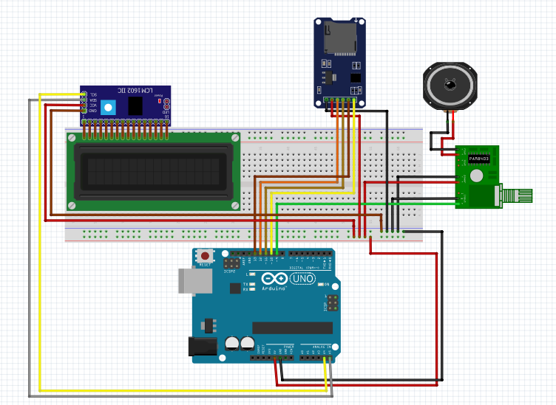

**Hình 3.** Sơ đồ kết nối các phần cứng

**Bảng 3.** Bảng ghép nối các module linh kiện

|  |  |  |  |  |  |
| --- | --- | --- | --- | --- | --- |
| Bảng ghép nối các module linh kiện | | | | | |
| Các linh kiện | Arduino UNO R3 | I2C | PAM8403 | Nguồn 5V | GND |
| Loa |  |  | +  - |  |  |
| LCD 16x2 |  | VSS  VCC  VEE  RS  RW  E  D0  D1  ..  D7  LED+  LED- |  |  |  |
| Module Micro SD card | 13  12  ~11  ~10 |  |  | 5V | GND |
| PAM8403 | ~9 |  |  | 5V | GND |
| Module I2C | A4  A5 |  |  | 5V | GND |

## Các hệ thống triển khai

### **Hệ thống module I2C điều khiển LCD 16x2:**

Ta sử dụng module I2C phát tín hiệu ra LCD 16x2.

Mắc trực tiếp LCD 16x2 vào module I2C sau đó mắc I2C vào Arduino UNO R3.

* **Màn LCD 16x2:**

Màn LCD 16x2 dùng làm màn hình để xuất tín hiệu là tên ra người sử dụng.

Các chân GND, VCC, SDA, SCL của module I2C lần lượt nối vào các chân GND, 5V, A4/SDA, A5/SCL của Arduino UNO R3.

GND -> GND

VCC -> 5V

SDA -> A4/SDA

SCL -> A5/SCL

* **Module I2C**:

Các chân tín hiệu ra của module I2C nối lần lượt từ trái sang phải vào chân tín hiệu vào của LCD 16x2.

Module I2C giúp cho việc đi kết nối với LCD 16x2 dễ dàn hơn và tiết kiệm chân cho Arduino.

### **Module Micro SD card:**

Module Micro SD card có 6 chân gồm : GND, VCC, MISO, MOSI, SCK, CS

Nối mạch như sau:

GND -> GND

VCC -> 5V

MISO -> 12

MOSI -> 11

SCK -> 13

CS -> 10

### **Module PAM 8403 phát tín hiệu ra loa:**

* **Module PAM 8403:**

Module PAM có 9 chân. Ở đây sử dụng 8 chân đó là Rout (+) (-), chân (+) (-), chân R và G .

Chân (+) (-), chân R và G của Module PAM 8403 lần lượt mắc vào 5V, GND, ~9, GND của Arduino UNO R3

Chân Rout(+)(-) của module PAM 8403 lần lượt mắc vào chân (+) (-) của loa

(-) -> GND

(+) -> 5V

G -> GND

R -> 9

Rout(-) -> Loa (-)

Rout(+) -> Loa (+)

* **Loa:**

Ở đây sử dụng loa có điện trở là 8

Loa có 2 chân (+) và (-) lần lượt nối trực tiếp vào chân Rout (+)(-) của module PAM 8403

## Một số hình ảnh lắp đặt và chạy demo hệ thống

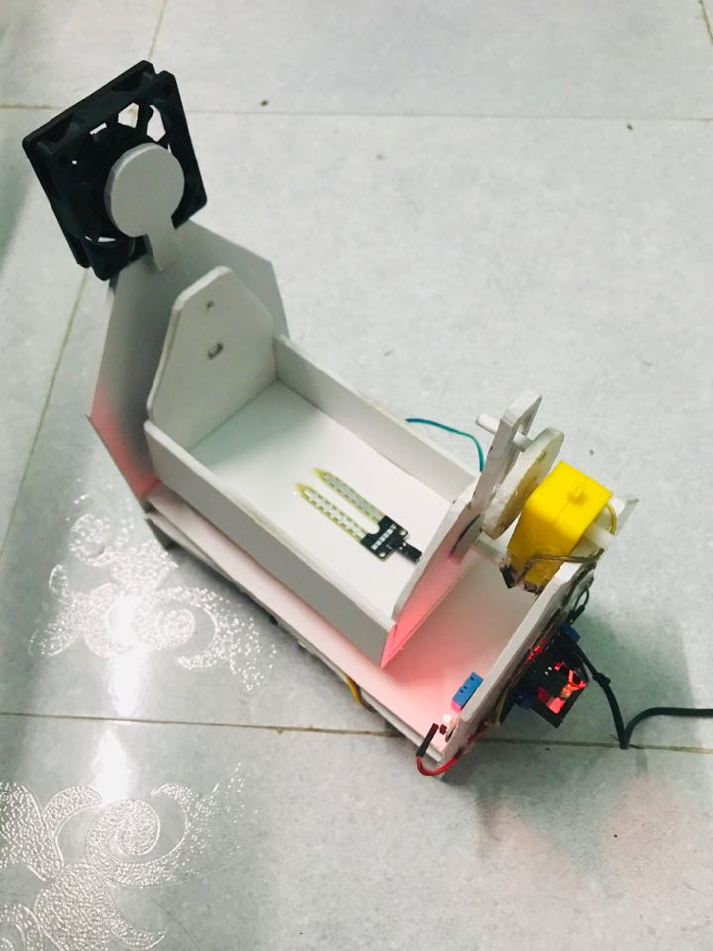

**Hình 4.** Hình ảnh tổng quan nôi thông minh

## Cách kết nối ứng dụng, các linh kiện và Raspberry:

**Hình 5.** Sơ đồ kết nối các thiết bị

* **Nguyên lý hoạt động chung của mô hình:**

# IV. Thuật toán nhận dạng khuôn mặt

## Định vị khuôn mặt:

### **Cascade of Classifiers:**

Đây là 1 hàm của thư viện openCV cho phép chúng ta nhận dạng các đặt tính trên khuôn mặt bằng cách sử dụng bộ phân loại tầng dựa trên đặc trưng Haar.

### **Đặc trưng Haar Like[6]:**

Đặc trưng Haar Like được tạo thành bằng việc kết hợp các hình chữ nhật đen, trắng với nhau theo một trật tự, một kích thước nào đó. Hình dưới đây mô tả 4 đặc trưng Haar Like cơ bản như sau:

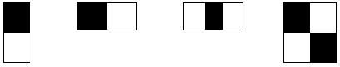

**Hình 6.** Các đặc trưng Haar cơ bản

Để phát hiện khuôn mặt các đặc trưng Haar Like cơ bản trên được mở rộng thành các đặc trưng cạnh, đặc trưng đường và đặc trưng tâm

Đặc trưng cạnh Đặc trưng đường Đặc trưng tâm

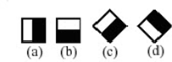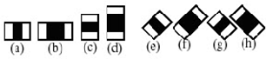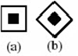

**Hình 7.** Đặc trưng Haar nâng cao

Giá trị của đặc trưng Haar Like là sự chênh lệch giữa tổng các điểm ảnh của các vùng đen và các vùng trắng. Để có thể tính nhanh các đặc trưng này Viola và Jones giới thiệu khái niệm ảnh tích phân (Integral Image). Integral Image là một mảng hai chiều với kích thước bằng kích thước của ảnh cần tính giá trị đặc trưng Haar Like. Dưới đây là mô tả cách tính Integral Image:

(x, y)

***Hình 8****. Cách tính Integral Image*

Giá trị của Integral Image tại điểm P có tọa độ (x, y) được tính như sau:

***ii*( *x*, *y*)  *x* ' *x* , *y* ' *y i*( *x*', *y*') (1)**

Sau khi đã tính được Integral Image việc tính tổng các giá trị mức xám của một vùng ảnh bất kỳ nào đó trên ảnh thực hiện theo cách sau, ví dụ tính giá trị của vùng D trong hình 9 như sau: D=A+B+C+D-(A+B)-(A+C)+A

|  |  |  |
| --- | --- | --- |
| A | P1 B | P2 |
| C | D |
| P3 P4 | | |

***Hình 9.*** *Tính nhanh giá trị của vùng ảnh D*

Tiếp theo, sử dụng phương pháp máy học AdaBoost để xây dựng bộ phân loại mạnh với độ chính xác cao.

### **Thuật toán Adaboost[7]**

AdaBoost (Freund & Schapire, 1995) là một bộ phân loại mạnh phi tuyến phức, hoạt động

trên nguyên tắc kết hợp tuyến tính các bộ phân loại yếu để tạo nên một bộ phân loại mạnh. AdaBoost sử dụng trọng số để đánh dấu các mẫu khó nhận dạng. Trong quá trình huấn luyện cứ mỗi bộ phân loại yếu được xây dựng thì thuật toán sẽ tiến hành cập nhật lại trọng số để chuẩn bị cho việc xây dựng bộ phân loại tiếp theo. Cập nhật bằng cách tăng trọng số của các mẫu nhận dạng sai và giảm trọng số của các mẫu được nhận dạng đúng bởi bộ phân loại yếu vừa xây dựng. Bằng cách này thì bộ phân loại sau có thể tập trung vào các mẫu mà bộ phân loại trước nó làm chưa tốt. Cuối cùng các bộ phân loại yếu sẽ được kết hợp lại tùy theo mức độ tốt của chúng để tạo nên một bộ phân loại mạnh.

Bộ phân loại yếu hk được biểu diễn như sau:



(2)

Với x là cửa sổ con cần xét, θk là ngưỡng, fk là giá trị đặc trưng Haar Like và pk là hệ số quyết định chiều của phương trình.

### **Mô hình phân tầng Cascade**

*Cascade of Boosted Classifiers* là mô hình phân tầng với mỗitầng là một mô hình *AdaBoost* sử dụng bộ phân lớp yếu là cây quyết định với các đặc trưng *Haar-Like*.

Trong quá trình huấn luyện, bộ phân lớp phải duyệt qua tất cả các đặc trưng của mẫu trong *tập huấn luyện*. Việc này tốn rất nhiều thời gian. Tuy nhiên, trong các mẫu đưa vào, không phải mẫu nào cũng thuộc loại khó nhận dạng, có những mẫu *background* rất dễ nhận ra (gọi đây những mẫu *background* đơn giản). Đối với những mẫu này, chỉ cần xét một hay một vài đặc trưng đơn giản là có thể nhận dạng được

## Huấn luyện máy (train model):

Chúng tôi sử dụng phương pháp nhúng khuôn mặt trong đó mỗi khuôn mặt được chuyển đổi thành một vectơ và kỹ thuật này được gọi là học số liệu sâu. Hãy để tôi chia nhỏ hơn quá trình này thành các bước đơn giản để dễ hiểu:

Bây giờ chúng tôi đã cắt khuôn mặt ra khỏi hình ảnh, chúng tôi trích xuất các đặc điểm từ nó. Ở đây chúng ta sẽ sử dụng phương pháp nhúng khuôn mặt để tách các đặc điểm ra khỏi khuôn mặt. Mạng nơ-ron lấy hình ảnh khuôn mặt của một người làm đầu vào và xuất ra một vectơ đại diện cho các đặc điểm quan trọng nhất của khuôn mặt. Trong học máy, vectơ này được gọi là nhúng và do đó chúng tôi gọi vectơ này là nhúng khuôn mặt.

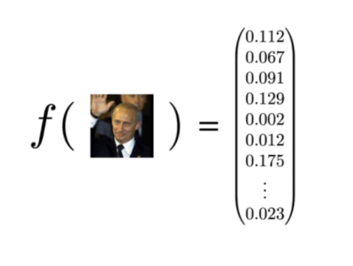

**Hình 10.** Giá trị mã hoá

Trong khi huấn luyện mạng nơ-ron, mạng sẽ học cách xuất ra các vectơ tương tự cho các khuôn mặt trông giống nhau. Ví dụ: nếu tôi có nhiều hình ảnh khuôn mặt trong các khoảng thời gian khác nhau, tất nhiên, một số đặc điểm trên khuôn mặt của tôi có thể thay đổi nhưng không nhiều. Vì vậy, trong trường hợp này các vectơ liên kết với các mặt tương tự nhau hay nói ngắn gọn là chúng rất gần nhau trong không gian vectơ. Hãy xem sơ đồ dưới đây để biết sơ bộ:

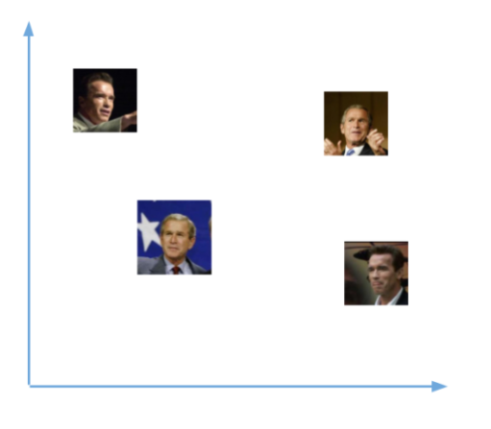

**Hình 11.** Áp dụng nhiều khuôn mặt

Bây giờ sau khi huấn luyện mạng, mạng học cách xuất ra các vectơ gần nhau hơn (tương tự) cho các khuôn mặt của cùng một người (trông giống nhau). Các vectơ trên bây giờ biến đổi thành:

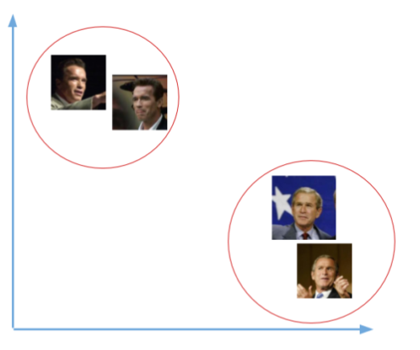

**Hình 12.** Đưa các khuôn mặt của một người về gần nhau

Mạng xuất ra một vectơ gồm 128 số thể hiện các đặc điểm quan trọng nhất của khuôn mặt.

User.122170037.100.plus2020_12_25_11_50_10.jpg detect face

[-1.71370581e-01 1.25219703e-01 4.23336849e-02 -1.12172499e-01

-1.56094730e-01 -2.79566739e-04 -7.99699873e-02 -1.02685869e-01

5.06038293e-02 -1.25239834e-01 2.18106896e-01 -3.33613642e-02

-2.06932902e-01 -6.15154169e-02 -4.79106605e-02 1.86043277e-01

-1.11045651e-01 -1.65817767e-01 -5.42623997e-02 -4.36761323e-03

7.31194466e-02 5.54632805e-02 -1.14043448e-02 5.33346944e-02

-1.37896046e-01 -2.96179861e-01 -7.48025030e-02 1.41633609e-02

-1.47939911e-02 -4.23747599e-02 -2.65505482e-02 -1.24101480e-02

-2.40726799e-01 -2.15783883e-02 2.55689118e-02 1.18201748e-01

-3.27236690e-02 -1.01143628e-01 2.21192196e-01 2.10753568e-02

-2.43605152e-01 7.69369453e-02 4.92494144e-02 2.95855671e-01

1.50328517e-01 -3.57440254e-03 5.26264049e-02 -1.33325279e-01

1.39088795e-01 -1.69650316e-01 5.08597493e-02 1.50574595e-01

1.03502534e-01 4.83106859e-02 -7.91622400e-02 -1.05220348e-01

6.67684525e-02 1.72697917e-01 -1.61104366e-01 -4.92604896e-02

1.08018592e-01 -9.32945162e-02 5.20812534e-03 -1.70633450e-01

2.20948324e-01 7.19091743e-02 -1.11049555e-01 -2.10594013e-01

8.94926265e-02 -1.27127454e-01 -8.18496272e-02 6.58078864e-02

-1.56102985e-01 -1.47888899e-01 -3.27165246e-01 6.79807663e-02

3.12135994e-01 1.70853540e-01 -1.58208266e-01 3.68569344e-02

-3.32274660e-02 3.23304981e-02 8.48805904e-02 1.36022553e-01

-2.29037125e-02 2.04539523e-02 -6.07937574e-02 5.45923002e-02

2.80630261e-01 -5.24154902e-02 -2.65478101e-02 1.94574952e-01

8.69938433e-02 3.44354957e-02 1.06096771e-02 2.49857195e-02

-8.33813250e-02 3.30941007e-02 -5.16150557e-02 9.70093906e-02

-4.13193703e-02 -3.87386903e-02 4.98812310e-02 1.57587558e-01

-1.86806962e-01 1.98668808e-01 -5.20907566e-02 1.76131986e-02

-2.72121541e-02 -1.03187561e-02 -5.45379296e-02 -7.60013983e-02

6.79816753e-02 -2.06183389e-01 1.72536224e-01 1.79118589e-01

5.41954152e-02 1.32576644e-01 1.54755652e-01 1.06449760e-01

-4.25850265e-02 4.88731787e-02 -2.13053942e-01 -5.29754981e-02

1.43920377e-01 -4.61830087e-02 1.77815065e-01 4.32583764e-02]

Sau đó ta thực hiện việc gắn nhãn cho mỗi vecto. Đây là bước quan trong để nhận dạng vecto này là của mặt ai.

## Nhận dạng khuôn mặt: sử dụng thư viện face_recogntion

* Với mỗi hình ảnh đầu vào
* Xác định các đặc điểm cụ thể trên khuôn mặt
* Tạo một vectơ mã hóa khuôn mặt gồm 128 giá trị
* Dựa trên bảng mã này, chúng ta có thể đo mức độ giống nhau giữa hai hình ảnh khuôn mặt - có thể cho chúng ta biết liệu chúng có thuộc cùng một người hay không.
* Ở đây ta sử dụng phương thức recongnizer.predict_proba() để so khớp với từng hình ảnh đã được huấn luyện ở trên. Ở đây việc so khớp sẽ trả về tỉ lệ giống nhau của 2 bức ảnh (tỉ lệ trùng khớp của 128 giá trị trong 2 vecto).

## Những lưu ý lúc huấn luyện và nhận diện khuôn mặt

* Ở đây chúng ta sẽ sử dụng 1 lần 3 hình ảnh: trong đó 2 hình ảnh của cùng 1 người và một hình ảnh của một người bất kì nào đó không nằm trong tập nhận diện của chúng ta.
* Để nhận dạng khuôn mặt, thuật toán ghi nhận một số phép đo quan trọng nhất định trên khuôn mặt - như màu sắc, kích thước và độ nghiêng của mắt, khoảng cách giữa lông mày, v.v. được sử dụng để xác định khuôn mặt cụ thể.
* Mạng nơ-ron tính toán các lần nhúng 128-d cho mỗi mặt và sau đó điều chỉnh trọng số của mạng (thông qua hàm giảm ba lần) sao cho:
  + 128-d nhúng của neo và hình ảnh tích cực nằm gần nhau hơn
  + Đồng thời, đẩy các nhúng cho hình ảnh tiêu cực đi
* **Kiến trúc mạng của chúng tôi để nhận dạng khuôn mặt dựa trên ResNet-34 từ bài báo Deep Residual Learning for Image Recognition của He et al[11]**.

# V.Website hiển thị và tra cứu dữ liệu:

1. **Chức năng:**
   * + - Đối với sinh viên:
         * Hiển thị thông tin điểm danh
         * Xem và chỉnh sửa hồ sơ thông tin cá nhân
       - Đối với giảng viên:
         * Hiển thị thông tin điểm danh của tất cả sinh viên
         * Quản lý hồ sơ thông tin của tất cả sinh viên
2. **Công nghệ:**
   * + - Ứng dụng nền tảng phát triển web ASP.Net
       - Sử dụng ngôn ngữ lập trình C#
       - Phát triển theo mô hình web MVC
3. **Giao diện của website:**

# VI. Kết quả đạt được

## Sai số trong quá trình

## Đánh giá và kết luận

Qua 2 tháng làm việc cùng nhau, nhóm đã cho ra đời phiên bản đầu tiên của Hệ thống điểm danh bằng nhận diện khuôn mặt. Thiết bị chạy tốt và cơ bản thì đáp ứng được các yêu cầu đề ra.

Trong quá trình thực hiện dự án, mỗi thành viên trong nhóm cũng đã thu thập thêm được nhiều kiến thức cho bản thân, như là:

* Khái niệm, ứng dụng, cách hoạt động của Arduino, module I2C, module PAM 8403.
* Cách sử dụng các thiết bị như loa, LCD 16x2 để hiển thị kết quả ra người dùng.
* Biết được thuật toán nhận dạng khuôn mặt.
* Tìm hiểu thiết kế web, tạo cơ sở dữ liệu trong tương lai có thể còn nhiều việc cần sử dụng đến thiết kế web và cơ sở dữ liệu
* Cách thức lắp mạch, làm việc với các thiết bị điện, điện tử, chế tạo cơ khí.

Ngoài ra, trong suốt 2 tháng làm việc, nhóm còn rèn luyện được thêm các kỹ năng mềm quý giá: kỹ năng thảo luận, kỹ năng chia việc, kỹ năng thuyết trình, kỹ năng đọc tài liệu tham khảo và đặc biệt là kỹ năng quản lý thời gian của mỗi thành viên.

***Bảng 5.*** *Các chức năng và ghi chú*

|  |  |  |  |  |
| --- | --- | --- | --- | --- |
| STT | Chức năng | Số lần kiểm thử | Số lần thành công | Ghi chú |
| 1 | Dùng web để tra cứu dữ liệu | 20 | 20 | Tốc độ nhanh chậm phụ thuộc vào cấu hình máy tính |
| 2 | Hiện dữ liệu ra màn hình LCD | 20 | 20 | Delay khoảng 1s so với thực tế. |
| 3 | Phát tín hiệu ra loa | 20 | 20 | Delay khoảng 2s so với thực tế |
| 4 | Nhận diện khuôn mặt bằng camera laptop | 10 | 10 | Không |

# VII. Đánh giá và kết luận

## Đánh giá và kết luận

Mô hình làm ra nhìn chung hoạt động ổn định, các chức năng đầy đủ như đã đề ra ban đầu. Ngoại trừ việc nhiều hơn một người dùng mặt để điểm danh 1 lúc thì hệ thống chỉ có thể hiện thị người cuối cùng được nhận diện.

Nhóm em về phần cứng lạ nhóm tự mua, nhưng so với giá thành thì không quá đắt. Nhóm em cảm thấy hệ thống điểm danh là một hệ thống khả thi để áp dụng vào thực tế trên quy mô đại trà. Tuy nhiên, về độ bền của sản phẩm nhất là thiết bị như loa, màn hình thì cần có thêm thời gian để kiểm chứng.

## Hướng phát triển:

# VIII. Tài liệu tham khảo

[1] <https://mechasolution.vn/Blog/blynk-la-gi>

[2] http://arduino.vn/bai-viet/42-arduino-uno-r3-la-gi

[3] https://iotmaker.vn/lcd-text-1602.html

[4] https://arduinokit.vn/giao-tiep-i2c-lcd-arduino

[5] https://iotmaker.vn/module-micro-sd-card.html

[6] [https://viblo.asia/p/haar-cascade-la-gi-luan-ve-mot-ky-thuat-chuyen-dung-de-nhan-biet-cac-khuon-mat-trong-anh-E375zamdlGW](https://viblo.asia/p/haar-cascade-la-gi-luan-ve-mot-ky-thuat-chuyen-dung-de-%5b3%5dnhan-biet-cac-khuon-mat-trong-anh-E375zamdlGW)

[7] <https://web.eecs.umich.edu/~jjcorso/t/598F14/files/lecture_1117_boosting.pdf>

[8] <https://www.mygreatlearning.com/blog/face-recognition/>

[9]<https://www.pyimagesearch.com/2018/06/18/face-recognition-with-opencv-python-and-deep-learning/>

[10] https://www.pyimagesearch.com/2018/09/24/opencv-face-recognition/

[11]https://www.researchgate.net/publication/311609041_Deep_Residual_Learning_for_Image_Recognition